VBSE管理会计课程实践教学系统（简称V管理会计）介绍：
XXX实验室重点引入VBSE管理会计课程实践教学系统（简称V管理会计），以企业用人标准为教学培养目标和教学内容设计导向，以财务人才成长路径为教学贯穿主线，以任务流程为驱动，给学生提供高仿真的企业工作环境、业务流程、业务数据，让学生通过任务驱动.角色扮演等方式的演练，提高学生的财务岗位胜任力。
1.管理会计实践教学平台设计理念
以工作过程为导向，以学生的职业能力训练和可持续发展为目标，以项目任务为载体，整合工作过程和学习过程，一方面实训中应用理论教学的知识，训练从事职业活动所需的知识与技能，另一方面通过完成工作任务，训练学生职业岗位所需的工作方法与价值观念。最终系统自动做出实训效果的评价，体现所担任岗位胜任的综合能力，便于学生积极寻求自己新的坐标起点，为学生未来的学习与发展夯实基础。
课程开发方法论基于财会[2016]10号，根据《中华人民共和国会计法》、《财政部关于全面推进管理会计体系建设的指导意见》等，财政部制定的《管理会计基本指引》，以及《职业教育要义》（姜大源），构建基于行动导向的教学观。

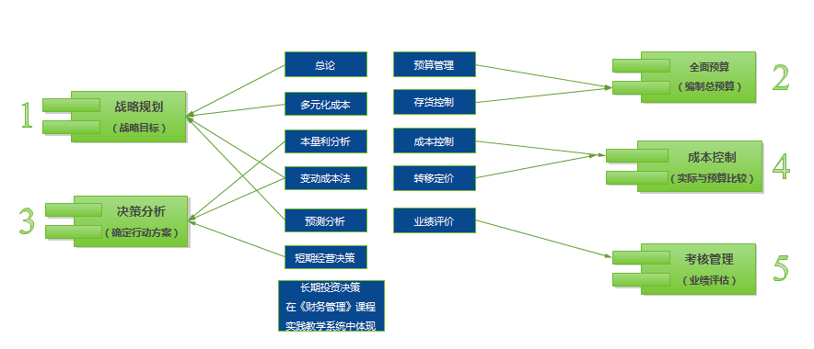
2.支撑《管理会计》课程内容
课程定位：面向高职和应用型本科财会相关专业开展课程实践的教学系统。通过管理会计岗位群的典型工作任务及其工作程序，按照理论实践一体化的教学原则，全方位仿真模拟现代商业社会环境。学生能够体验企业管理会计所需的岗位职业能力，并在实践的过程中逐步熟练掌握规划、决策、控制与评价等管理技能。为后续课程实践和专业综合实践打下坚实的基础。

课程目标：通过管理会计课程的实践实训，使学生逐渐适应财会行业的大数据时代，支持学生的培养从“记账算账”到“决策支持”转型。使学生：
（1）熟知管理会计预测、决策、预算、控制和责任考核等基本概念
（2）认知管理会计应用工具的基本使用方法
（3）具备运用管理会计工具解决企业实际问题的基础实践能力。
（4）提升学生自主学习能力、团队协作能力，培养就业创业素养。
课程教学计划：
两种授课方式建议，第一种，先理论后实践，总课时32学时；第二种，边理论边实践，总课时32学时两种方式，根据教师上课方式自行选择。
第一种，先理论后实践即“集中实训”方式

